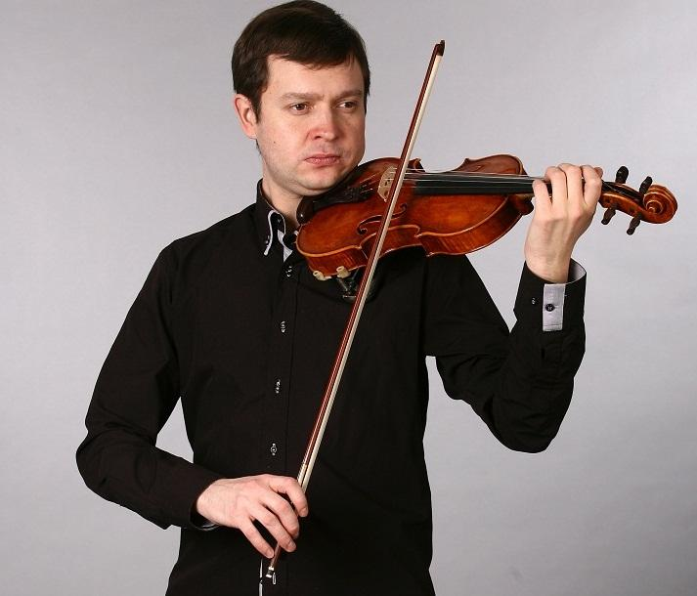
Алексей Маевский – скрипач-виртуоз, лауреат Международного конкурса. Сегодня его имя известно почти на весь мир – он выступал в Америке, Германии, Франции, Японии, Норвегии, Швейцарии, Индонезии, странах СНГ и многих городах Российской Федерации.
Алексей Маевский начал обучаться игре на скрипке с шести лет у своего отца, педагога по классу скрипки. За два года окончил семилетний курс Детской музыкальной школы и поступил в Центральную музыкальную школу при Московской государственной консерватории им. П.И. Чайковского в класс Галины Степановны Турчаниновой.
В МГК им. Чайковского обучался у народного артиста России профессора Владимира Михайловича Иванова и заслуженного артиста России Михаила Ароновича Готсдинера. В 2007 г. поступил в аспирантуру МГК им. Чайковского, стажировался у профессора З. Н. Брона в Кёльне, Цюрихе, Мадриде.
Алексей Маевский – один из первых лауреатов и стипендиатов Международной благотворительной Программы «Новые имена», созданной заслуженным деятелем искусств Иветтой Николаевной Вороновой. Был участником встречи - концерта первого Президента России Бориса Николаевича Ельцина с лауреатами Фонда «Новые имена» в Кремле
А. Маевский — гастролирующий скрипач-виртуоз, лауреат международного конкурса. Выступал в Америке, Германии, Франции, Японии, Норвегии, Швейцарии, Индонезии, странах СНГ.

